# Laboratório 6: Resolvendo problemas de clientes mais rapidamente com o Copilot no Dynamics 365 Customer Service

## Exercício 1: Resumir casos

Os resumos de casos do Copilot ajudam você a entender rapidamente o contexto de um caso e a resolver os problemas dos clientes com mais eficiência. O resumo do caso inclui informações importantes, como o título do caso, o cliente, o assunto, o produto, a prioridade, o tipo de caso e a descrição.

1. Para navegar até o **Customer Service workspace**, acesse o **Power Platform admin center** usando o link fornecido:  **https://admin.powerplatform.microsoft.com**.
2. Selecione a guia **Environments** e, em seguida, selecione o ambiente **Customer Service Trial**.

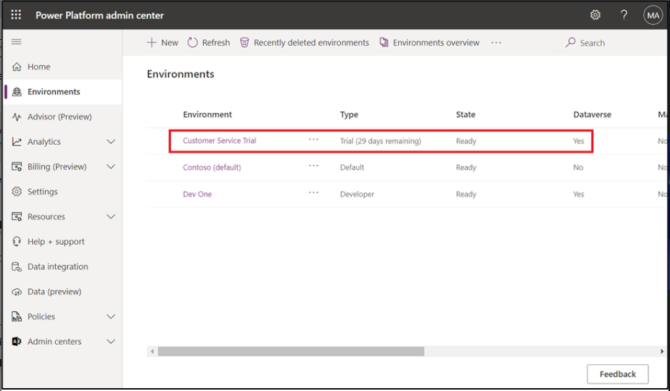

1. Na página do ambiente **Customer Service Trial**, clique em **Environment URL**.

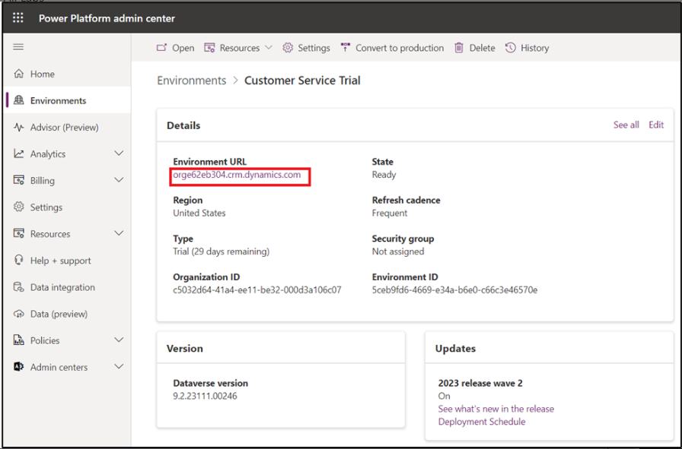

1. Você será redirecionado para o seu **Customer Service workspace**. Se você for direcionado para a página Published app, selecione **Customer Service workspace**.

Observação: se a URL não direcionar você para o Customer Service workspace, altere a página clicando na aba ao lado de Dynamics 365.

1. Selecione o **Customer Service Agent Dashboard**.

1. Selecione um dos casos listados no **Customer Service Agent Dashboard**.

1. O **Case summary** aparece como um cartão no formulário do caso. Quando você abre um caso, o cartão **Summary** é recolhido por padrão.

1. Expanda a guia **Summary**.

1. Você pode ver o resumo do caso gerado.

## Exercício 2: Elaborar de perguntas

1. No **Customer Service Agent Dashboard**, selecione um dos casos de amostra, por exemplo, **A Mineral Build Up in Water Supply**.

Você pode fazer perguntas em linguagem natural, como faria a um colega ou supervisor que conheça as respostas.

1. No painel do **Copilot**, que é aberto no lado direito da tela, digite [**What is mineral built up in water supply?**](urn:gd:lg:a:send-vm-keys) e selecione o ícone **Send**.

**Observação**: O processo de configuração do Copilot pode levar algum tempo para ser concluído. Para otimizar sua sessão de laboratório, salve seu progresso e prossiga para a próxima atividade de laboratório. Você poderá retornar a este laboratório assim que a configuração do Copilot estiver completa e continuar de onde parou.

1. Agora você pode ver que o **Copilot** respondeu à sua pergunta.

1. Você pode fazer mais perguntas, como o que fazer........ ou como corrigir o problema de entupimento no sistema de infusão inteligente ou [**[What to do if water doesn't come consistently in smart brew system?](urn:gd:lg:a:send-vm-keys" \o "Paste text into VM)**](urn:gd:lg:a:send-vm-keys)e clique no ícone **Send**. O **Copilot** responderá à sua pergunta.

1. Com o **Copilot**, você pode realizar as seguintes ações:
   * **Faça uma pergunta direta**: O Copilot exibirá a resposta mais relevante com base nas fontes de conhecimento disponibilizadas pela sua organização.
   * **Faça perguntas de acompanhamento, passo a passo**: se a resposta do Copilot não for útil de imediato, você pode continuar a conversa com perguntas complementares, de forma natural e conversacional.
   * **Peça ao Copilot para tentar uma resposta melhor**: O Copilot também pode reformular as respostas com base em mais orientações.

Por exemplo, **digite,** [**Can you summarize your response?**](urn:gd:lg:a:send-vm-keys) ou [**Can you attempt a response providing details for each of the steps you mentioned?**](urn:gd:lg:a:send-vm-keys)

1. Se estiver satisfeito com a resposta fornecida pelo Copilot, você pode usá-la total ou parcialmente para responder à pergunta do cliente:
   * Copie parte da resposta do Copilot para o seu chat ou utilize-a como referência durante uma conversa por voz. Selecione o ícone **Copy** para copiar toda a resposta para a área de transferência.

**Observação**: Quando você estiver em uma conversa ativa de **mensagens digitais,** selecione **Send to customer** para abrir uma janela de edição, onde poderá revisar a resposta antes de enviá-la ao cliente. Você também pode alterar palavras-chave do cliente para que o **Copilot** gere uma resposta mais precisa.

1. Selecione **Check sources** para ver os links da base de conhecimento ou sites dos quais o Copilot obteve a resposta. Você pode usar essas informações complementares como recurso ou compartilhá-las com o cliente.

1. Clique no link e, em seguida, você verá o conteúdo exibido no lado esquerdo.

1. Feche a guia recém-aberta. Neste caso, a guia chamada 'Troubleshooting Brewing Issues'.

1. Para avaliar a utilidade das respostas do Copilot, selecione o ícone de polegar para cima ou para baixo.

1. Depois que uma conversa com o cliente terminar, ou se você quiser que o **Copilot** desconsidere a conversa até o momento, selecione **Clear chat** no topo do painel do **Copilot**.

## Exercício 3: Esboçar e-mails

1. Selecione a guia **Write an email**  no painel do **Copilot**.

1. Na página de visão geral do caso, selecione a guia **Related** e, em seguida, **Activities.**

1. Selecione **+New Activity > Email**.

1. Quando você começar a redigir um e-mail, o Copilot será aberto no painel lateral direito e apresentará cinco sugestões predefinidas e uma sugestão personalizada:
   * **Suggest a call:** Redige uma resposta sugerindo uma ligação com o cliente para hoje ou amanhã.
   * **Request more information:** Redige uma resposta solicitando mais detalhes do cliente para ajudar a resolver o problema.
   * **Empathize with feedback:** Redige uma resposta empática para um cliente que expressou uma reclamação.
   * **Provide product/service details:** Redige uma resposta oferecendo detalhes ou respondendo perguntas do cliente sobre um determinado produto ou serviço.
   * **Resolve the customer's problem:** Redige uma resposta que fornece uma solução — e, se aplicável, as etapas da solução — para o problema do cliente.
   * **Custom:** Permite que você forneça sua própria sugestão para a resposta.

1. Selecione **Resolve the customer's problem** na lista de sugestões predefinidas.

1. Você pode ver que o Copilot gerou uma sugestão.

1. Agora você pode revisar a resposta. Faça quaisquer alterações necessárias e, em seguida, selecione **Copy to email** para copiar toda a resposta para seu rascunho. Ou selecione parte da resposta e use o menu do clique direito para copiar e colar a seleção.

1. A resposta agora está disponível na parte do corpo do **email** no lado esquerdo.

1. Agora você pode enviar o e-mail ou salvá-lo.

